Wijkgemeente Den Haag Zuidwest
Locatie Shalomkerk

4 oktober 2026

3e zondag van de Herfst
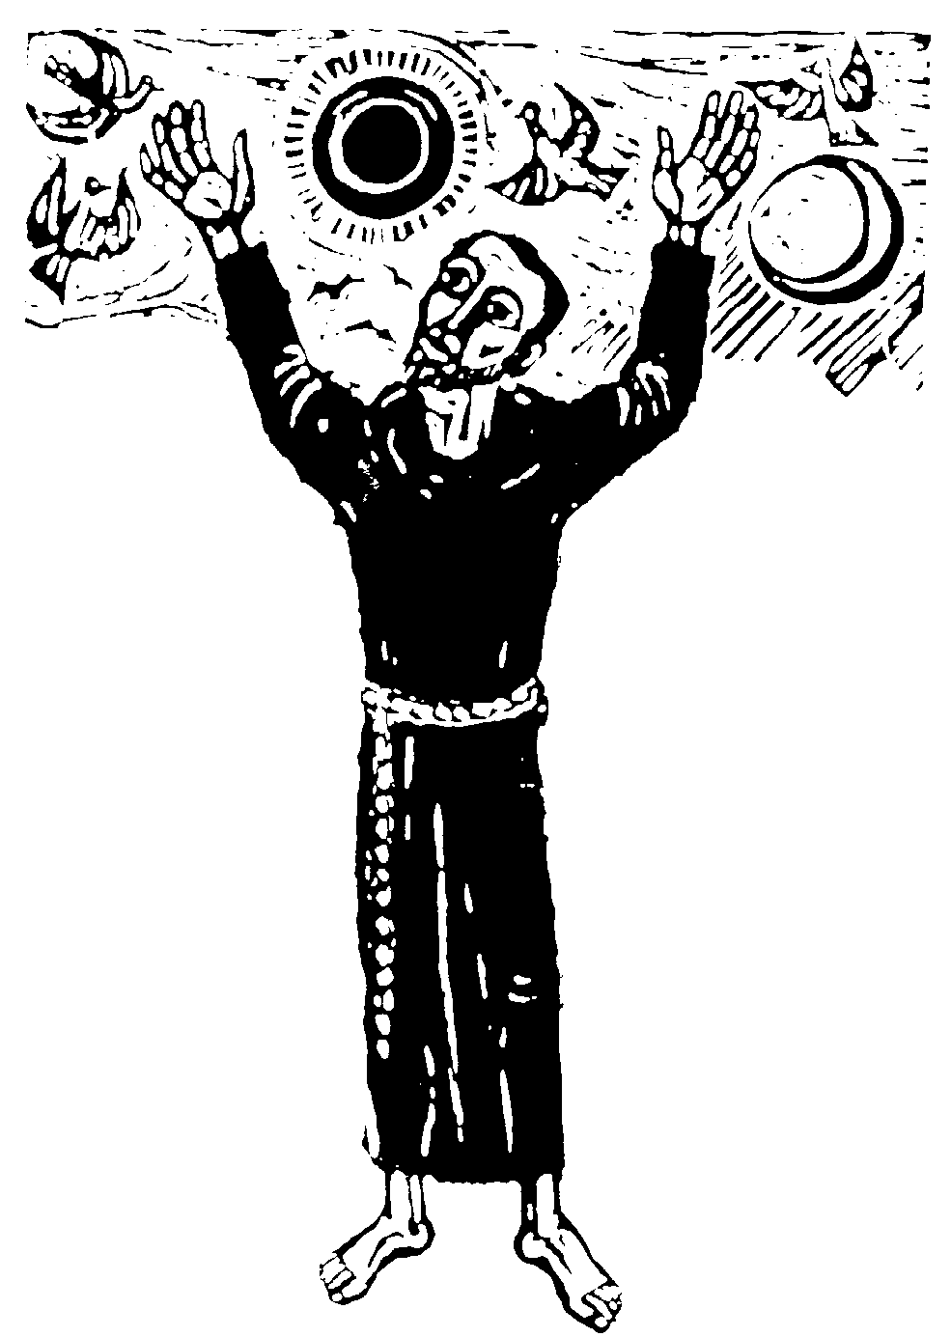
Thema: Scheppingslied

Orgelspel

Stilte

Woord van welkom

INTREDE
Aansteken van de kaarsen in stilte

de gemeente gaat staan

Bemoediging
A: Onze hulp is in de naam van de Heer,
G: die hemel en aarde gemaakt heeft.
A: Die trouw blijft tot in eeuwigheid,
G: en niet loslaat het werk van zijn handen.

Drempelgebed

Zingen Psalm 8 Heer, onze Heer, hoe heerlijk en verheven
allen 1 en 2, cantorij 3, allen 4 - 6

de gemeente gaat zitten

Kyriegebed
V: Laten wij de Heer om ontferming aanroepen voor de nood van de wereld en zijn Naam prijzen, want zijn barmhartigheid kent geen einde.

Afgesloten met LB 301j (1 x cantorij, 2 x allen)
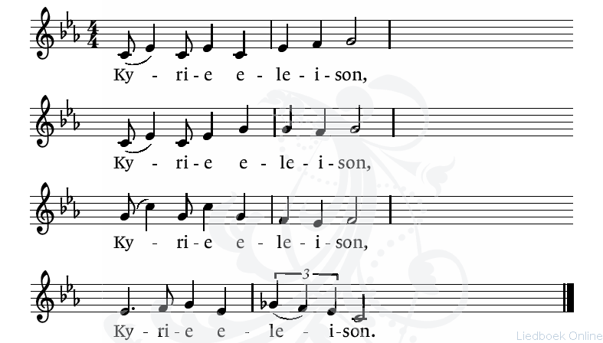
melodie Dinah Reindorf

de gemeente gaat staan

Zingen glorialied 303 Zonne en maan

de gemeente gaat zitten

HET WOORD HOREN
Groet
V: De Heer zij met u.
G: Ook met u zij de Heer.

Gebed bij de opening van de Schriften

Inleiding

Eerste lezing Jezus Sirach 42,15-22 (lector)

Zingen lied 742 Wees geprezen, bron en schenker
cantorij 1 en 2, allen 3 en 4, cantorij 5, allen 6 en 7, cantorij 8

Tweede lezing Jezus Sirach 43, 27-33 (lector)

Zingen lied 154b Heel de schepping, prijs de Heer
allen 1 - 3, cantorij 4, allen 5 - 7,cantorij 8, allen 9 en 10

Uitleg en verkondiging

Orgelspel

Zingen lied 150a Geprezen zij God
cantorij 1, allen 2 - 4

ANTWOORDEN

Inzameling van de gaven
1e collecte: Wijkdiaconie – de Mussenhof
2e collecte: PKN - Israëlzondag
Zie voor een toelichting de informatie in de zondagsbrief.

Ondertussen klinkt het Gebed van Franciscus, zo wel in een Engelse versie als in het Nederlands (zie gebeden)

Make me a channel of your peace.
Where there is hatred let me bring your love.
Where there is injury, your pardon Lord,
and where there’s doubt, true faith in you.
O Master, grant that I may never seek
so much to be console as to console,
to be understood as to understand,
to be loved, as to love, with all my soul.

Make me a channel of your peace.
Where there’s despair in life, let me bring hope.
Where there is darkness only light,
and where there’s sadness ever joy.
O Master....
Words and Music Sebastian Temple

In het geval er een afkondiging is van overlijden, dan wordt lied 961 gezongen.

Gebeden
Als ‘opmaat’ klinkt Lied 143b uit de bundel Zangen van zoeken en zien’ (Zzz)

Maak mij een werktuig van uw vrede,
waar haat is, dat ik liefde ben,
vernedering dat ik daar zal vergeven,
waar tweedracht, dat ik eenheid breng,
waar dwaling is, laat mij daar waarheid spreken,
waar twijfel, dat vertrouwen komt,
waar wanhoop heerst, dat ik daar hoop breng,
waar het duister, daar zij het helder licht.

Dat ik niet kom om troost, maar om te trooster.
Dat ik niet vraag om liefde maar zal geven.
Want in het geven, is het ontvangen,
in sterven staat het leven op.
tekst Herman Verbeek

Dank- en voorbeden, met gezongen gebedsacclamatie
1e keer cantorij, daarna steeds door allen

Lb 368j - acclamatie voor de herfsttijd
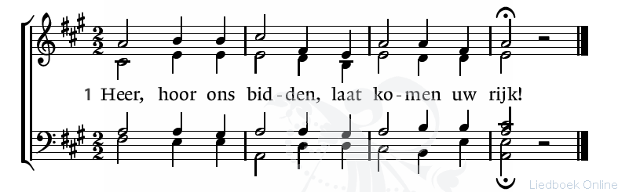
muziek Christiaan Winter
Stil gebed

Onze Vader gesproken

UITEENGAAN

de gemeente gaat staan

Zingen slotlied 704 Dank, dank nu allen God

Zending en zegen (zingend met Lb 430)

Zingen Lb 430 Bevelen wij elkaar in de hoede van de Eeuwige (de ingekorte versie)

Bij de canon aan het einde is
1: de cantorij en het rechter vak/tuinzijde
2: het middenvak en het linker vak/halzijde.

voorganger: Bevelen wij elkaar in de hoed van de Eeuwige;
Zegene ons de grote naam!
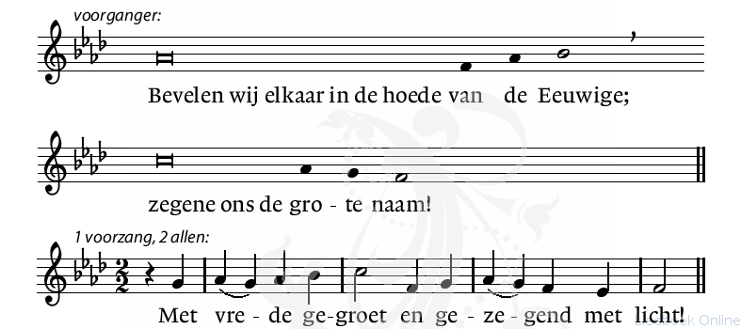

voorganger Het licht van Gods ogen gaat over u op!
De zon van zijn vrede als een nieuwe dag!

allen Met vrede gegroet en gezegend met licht!

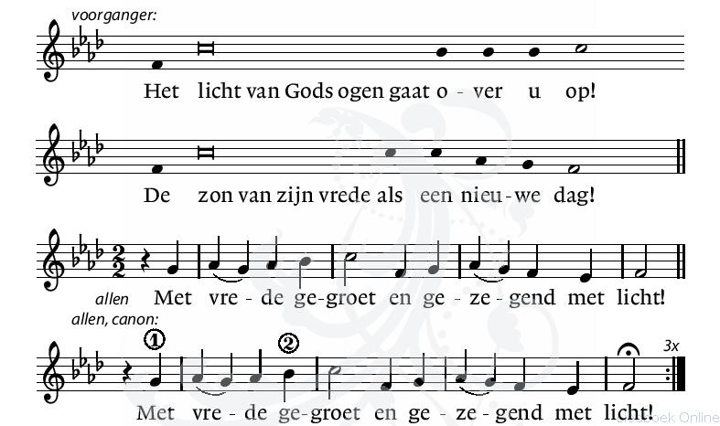

tekst Sytze de Vries
melodie Willem Vogel
Orgelspel

Aan deze dienst werkten mee:
Voorganger : ds. S. Dondorp
Ambstdrager : Marja Hollander
Lector : Ben Damen
Organist : Heleen v.d. Weel
Collectanten : Hennie Melis, Renata Hofland, Gilbert Maes
Uitdelen zondagsbrief : Marianne v.d. Kaaij
Koster : Sadeq Djizani
M.m.v. de Cantorij o.l.v. : Christi van der Hauw
Piano : Hetty Bosveld
Streamen : Aarnout Melis

Zondagsbrief

Bloemen
De bloemen gaan vandaag als groet van de gemeente naar
Ger en Ineke Ras.
Als u de bloemen weg wilt brengen, graag contact opnemen met de dienstdoende ambtsdrager na afloop van de dienst.

Bedankje
Graag wil ik de gemeenteleden bedanken voor de kleurrijke bos bloemen die ik afgelopen zondag gekregen heb.
Ze staan mooi in de huiskamer en ook bedankt voor de kaart met alle namen er op. Hartelijke groet, Paul Ros

Bestemming collecten vandaag:
1e collecte: Wijkdiaconie – de Mussenhof
De Mussenhof biedt persoonlijke aandacht en ondersteuning in de dagelijkse levenssituatie aan mensen die om welke reden dan ook kwetsbaar in het leven staan. Vaak voelen zij zich niet gezien. Misschien krijgen ze wel hulp, maar wat ze missen is een steuntje in de rug in het leven van iedere dag. Er wordt laagdrempelige steun gegeven op het moment dat dit nodig is. Makkelijk bereikbaar voor diegene die even zijn hart wil luchten of wil dat er wordt meegedacht als iets dreigt vast te lopen. Ook wordt er bestaansondersteuning geboden met een klein geldbedrag. Dat kan zijn voor boodschappen of om iemand op te vrolijken. Belangrijk in de aanpak van De Mussenhof is wederkerigheid. Iemand heeft op het ene gebied ondersteuning nodig en terwijl hij of zij op het andere gebied iets te bieden heeft. De Mussenhof probeert dat bij elkaar te brengen.

2e collecte: PKN - Israëlzondag
Protestantse Kerk: Israëlzondag Vandaag staan we stil bij onze verbondenheid met het Joodse volk. Op Israëlzondag collecteren we voor het werk van Kerk & Israël. Dit werk helpt ons om de joodse wortels van ons geloof te verkennen, antisemitisme tegen te gaan en het gesprek tussen christenen en joden te bevorderen. Uw bijdrage ondersteunt dialoog, bewustwording en ontmoeting.

U kunt uw collectebijdrage overmaken naar:
NL59 INGB 0007 8625 54
T.n.v. Diaconie Den Haag Zuidwest, onder vermelding van de collecte waarvoor het bedrag bestemd is
of via onderstaande QR-codes:

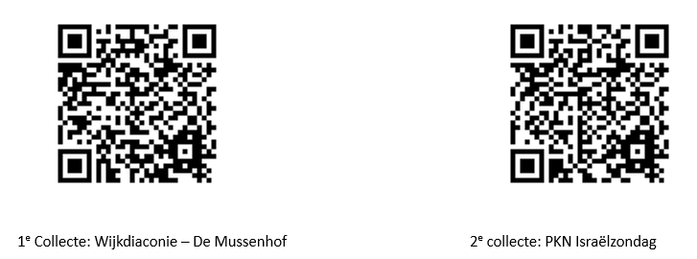

Opbrengst collecten vorige week zondag 27 sept. 2026:
1e collecte: Wijkdiaconie SIVMO €115,15
2e collecte: PK Missionair werk €65,70
Het gaat alleen om het ingezamelde geld en collectebonnen. De bedragen via de bank zijn hierbij nog niet opgenomen, de opbrengst is uiteindelijk hoger.

Collecten volgende week zondag 11 okt. 2026:
1e collecte: Straatpastoraat Den Haag
2e collecte: Wijkgemeente
Uitnodiging: Ontmoet, praat en leer!
Wil jij samen met buurtgenoten meer leren over onze democratische rechtsstaat? Kom dan op maandag 5 oktober naar de gratis workshop Cirkel van Democratie.
Locatie: Buurt- en Kerkhuis Shalom.

Waarover ben je het met elkaar eens of verschil je van mening? Samen ontdek je hoe de democratie, rechtsstaat en politiek werken. En wat de invloed daarvan is op je dagelijks leven. Met een spannende quiz en uitdagende opdrachten neem jij het heft in eigen handen. Laat zien dat jouw stem écht telt en stel alvast je plek veilig.

Programma:
17.00 uur: inloop
17.30 uur: start eten
18.30 uur: Start Cirkel van Democratie
20.00 uur: Terugblik op de verschillende tafels en gezamenlijke afsluiting
20.30 uur: Einde

Zie de flyer voor verder informatie.

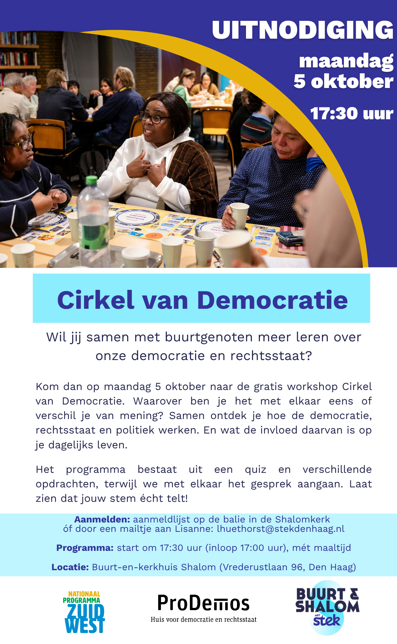Bereikbaarheid diaconaal werker Buurt- en kerkhuis Shalom
Heleen Joziasse, (maandag t/m donderdag) Telefoon:
06-20401618, email: hjoziasse@stekdenhaag.nl

Verhuizing, verblijf in ziekenhuis, ziekte of overlijden? Geef het door!
Predikanten, kerkelijk werkers en kerkenraadsleden weten niet altijd van ziekte of zorgen, maar willen graag meeleven.
Wij krijgen helaas niet vanzelfsprekend door wanneer gemeenteleden verhuizen, in het ziekenhuis terechtkomen of
komen te overlijden. Wilt u ons zelf deze berichten doorgeven?
U kunt contact opnemen met ds. Y. Schoonhoven, 06-12186084. (met name bij ziekenhuisverblijf, ziekte of overlijden).

Agenda

Ma 5 okt. 10:00 uur Vergadering Diaconie Shalomkerk
Di 6 okt. 19:45 uur Zingen met Jeroen
Woe 7 okt. 09:30 uur Handwerkclub
Don 8 okt. 19:00 uur Cantorij repetitie
Vrij 9 okt. 15:00 uur Vergadering Shalomkerk

Volgende week gaat in deze kerk voor:
Ds N. Pronk (Oppenhuizen)

Berichten voor de zondagsbrief van volgende week graag doorgeven vóór woensdag 17.00 uur aan: zondagsbrief@shalomkerk.nl. (Marike Nijveld)

